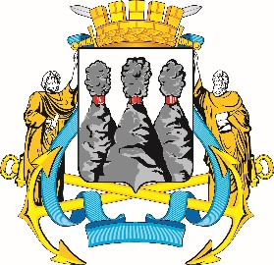
ГОРОДСКАЯ ДУМА
ПЕТРОПАВЛОВСК-КАМЧАТСКОГО
ГОРОДСКОГО ОКРУГА

ПРЕДСЕДАТЕЛЬ
ПОСТАНОВЛЕНИЕ

21.06.2023 № 66

О награждении Почетной грамотой Городской Думы Петропавловск-Камчатского городского округа

В соответствии с Решением Городской Думы Петропавловск-Камчатского городского округа от 31.10.2013 № 145-нд «О наградах и почетных званиях Петропавловск-Камчатского городского округа» и протоколом заседания Комиссии Городской Думы Петропавловск-Камчатского городского округа по наградам от 19.06.2023 № 7

ПОСТАНОВЛЯЮ:

за значительный вклад в развитие рыбной отрасли на территории Петропавловск-Камчатского городского округа, добросовестный труд, высокий уровень профессионализма и в связи с празднованием профессионального праздника Дня рыбака наградить Почетной грамотой Городской Думы Петропавловск-Камчатского городского округа Кожушок Руслану Валерьевну – специалиста по кадрам акционерного общества «ЯМСы».

Председатель Городской Думы Петропавловск-Камчатского  городского округа | А.С. Лиманов

